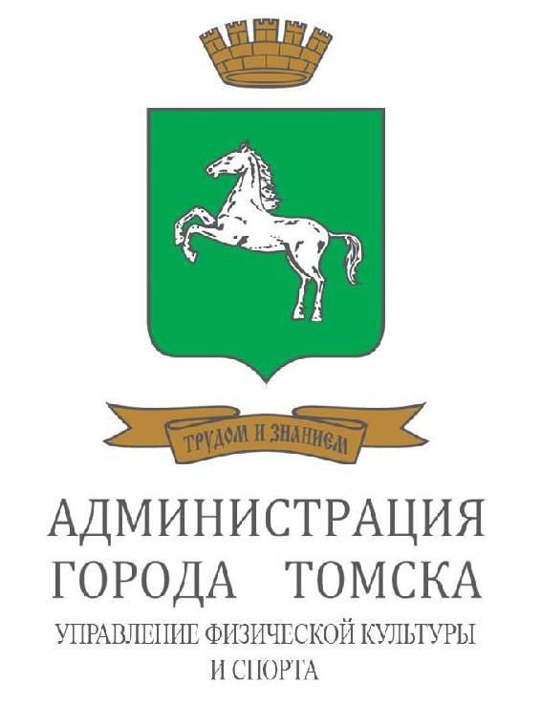

|  |  |
| --- | --- |
| **УТВЕРЖДАЮ**  Председатель Томской региональной  общественной организации  «Федерация тяжелой атлетики»  _________________А.В. Большой  ___________________ 2014 год | **УТВЕРЖДАЮ**  Начальник управления физической культуры и спорта администрации Города Томска  _______________ А.В.Белоусов  ___________________ 2014 год |

# ПОЛОЖЕНИЕ

**о проведении Открытого Чемпионата**

**Города Томска по тяжелой атлетике**

Номер код вида спорта – 0480001611Я

**I. Общие положения**

Открытый Чемпионат Города Томска по тяжелой атлетике (далее -соревнования) проводятся в соответствии с планом проведения основных социально-значимых массовых физкультурных и спортивных мероприятий в рамках ведомственной целевой программы «Организация проведения физкультурно-оздоровительных, спортивных мероприятий и работы с населением по месту жительства на 2014-2016 годы».

Цель соревнований: развитие тяжелой атлетике на территории муниципального образования «Город Томск».

Задачи:

- пропаганда здорового образа жизни среди детей и молодежи;

- определение сильнейших спортсменов муниципального образования «Город Томск».

**II. Сроки и место проведения**

Соревнования проводятся 26 октября 2014 года в 9-ом корпусе НИ ТПУ по адресу: г.Томск, ул.А.Иванова, 4.

**III. Организаторы**

Общее руководство организацией и проведением соревнований осуществляет управление физической культуры и спорта администрации Города Томска и ТРОО «Федерация тяжелой атлетики».

Непосредственное проведение соревнований возлагается на главную судейскую коллегию, в составе:

Главный судья соревнований – Коземов Д.А, судья МК;

Главный секретарь – Коземов А.В., судья ВК.

Главная судейская коллегия несет ответственность за организацию судейства в соответствии с требованиями охраны труда и Положением о проведении соревнований, формирование судейского аппарата, медицинское обеспечение соревнований, ответственность за информирование управления физической культуры и спорта администрации города Томска в случае чрезвычайной ситуации или травмы участника соревнований. При возникновении ситуаций, разрешение которых невозможно на основании настоящего Положения, главная судейская коллегия имеет право принимать по ним решения, согласовав с руководством ТРОО «Федерация тяжелой атлетики».

Заседание главной судейской коллегии состоится 24 октября 2014 года в 18.00 часов с участием представителя управления физической культуры и спорта администрации города Томска.

**IV. Программа Чемпионата**

Соревнования проводятся по классическому двоеборью «Рывок-толчок»; соревнования лично-командные.

**V. Требования к участникам**

К участию в соревнованиях допускаются сборные команды обществ, учреждений, организаций и т. д. находящихся на территории Томской области, спортсмены имеющие спортивную подготовку не ниже: мужчины- III разряд в весовых категориях 56, 62, 69, 77, 85, 94, 105,+105 кг, женщины - I юн. разряд в весовых категориях 48, 53, 58, 63, 69, 75, +75 кг, имеющие специальную подготовку и допуск врача. Состав команды мужчин – 8 спортсменов, состав команды женщин –7 спортсменок.

**VI. Определение победителей**

Победители определяются по наибольшему поднятому весу в сумме двоеборья в каждой весовой категории. Победитель в абсолютном первенстве определяется по наибольшему результату, показанному в сумме двоеборья согласно действующим правилам соревнований по тяжелой атлетике (по таблице Синклера). Командное первенство определяется по сумме результатов (по таблице Синклера) членов команды.

**VII. Награждение**

Победители в каждой весовой категории среди мужчин и женщин награждаются денежными призами (400руб), медалями и грамотами. Призеры в каждой весовой категории среди мужчин и женщин награждаются медалями и грамотами. Абсолютный чемпион среди мужчин (1 спортсмен) награждается дипломом и денежным призом (1000руб). Команда-победитель среди мужчин награждается кубком.

**VIII. Заявки**

Предварительная заявка предоставляется не позднее 12 октября 2014 года по адресу г.Томск, ул. А.Иванова, 4, тел. 8-913-888-91-95, [TROOFTA@MAIL.RU](mailto:TROOFTA@MAIL.RU). Именная заявка (приложение №2) предоставляется на заседание главной судейской коллегии 24 октября 2014 г. до 19.00 часов, заверенная врачом, подписанная старшим тренером и руководителем командирующей организации. Участники соревнований обязаны на взвешивании предоставить паспорт или документ его заменяющий.

**IX. Финансирование**

Управление физической культуры и спорта администрации Города Томска несет расходы согласно утвержденной смете в рамках ведомственной целевой программы «Организация проведения физкультурно-оздоровительных, спортивных мероприятий и работы с населением по месту жительства» на 2014 - 2016 годы».

Томская региональная общественная организация «федерация тяжелой атлетики» несет расходы по: оплате работ по оформлению зала и его подготовке к проведению соревнований, оплате работы фотографа и звукооператора на соревнования, оплате работы судей.

Расходы, связанные с проездом, проживанием, питанием за счет командирующей организации либо участника соревнований.

**X. Обеспечение безопасности участников и зрителей**

Место проведения соревнований отвечает требованиям соответствующих нормативных и правовых актов, действующих на территории Российской Федерации по обеспечению общественного порядка и безопасности участников и зрителей.

В целях обеспечения безопасности зрителей и участников Чемпионат проводится в 9-ом корпусе НИ ТПУ, принятом к эксплуатации государственными комиссиями, при наличии акта технического обследования готовности сооружения к проведению мероприятия, в соответствии со следующей документацией:

* положением о мерах по обеспечению общественного порядка и безопасности, эвакуации и оповещения участников и зрителей при проведении массовых, спортивных мероприятий (№ 786 от 17.10.1983г.),
* ППБО -148-87 правила пожарной безопасности для спортивных сооружений;
* рекомендациями по обеспечению безопасности и профилактики травматизма при занятиях физической культурой и спортом (№ 44 от 01.04.1993г.)

Ответственный за подготовку спортивного сооружения для проведения соревнований – заведующий 9 корпусом НИ ТПУ – Смолина Татьяна Викторовна.

**XI. Срок предоставления отчетной документации**

В срок до 12.00 часов 29.10.2014 главный судья соревнований предоставляет итоговые протоколы, отчет главного судьи в управление физической культуры и спорта администрации города Томска.

***Данное положение является официальным вызовом на соревнования***